
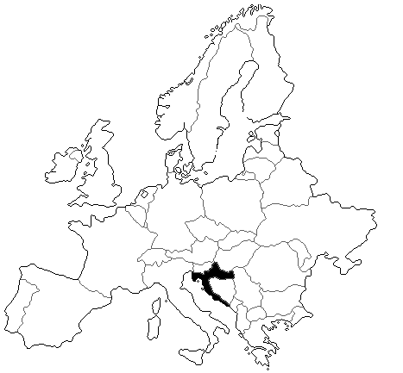
CROAZIA
Camosci

PERIODO DI CACCIA: Dal 1. settembre al 31. dicembre

ZONA DI CACCIA: La montagna Biokovo, vicino a Spalato

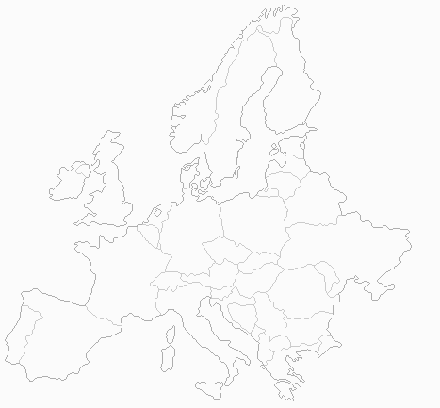
L’area di caccia Biokovo si trova in prossimità del mare Adriatico, vicino alla città di Spalato. L’area è situata sulla montagna Biokovo a circa 1.700m di altitudine è ha una popolazione notevole di camosci Balcanici. Questa è la riserva più famosa in Croazia per la caccia la camoscio ed è stata chiusa per i cacciatori stranieri per più di 10 anni.

La caccia si svolge a piedi, ma è abbastanza facilitata da una strada che arriva fino alla cima della montagna.

La sistemazione è in piccoli alberghi balneari nella località Makarska, sul mare.

Tariffe:

4/3 giorni di caccia, inclusi 2 camosci fino a 105 punti € 3.800
Camoscio addizionale fino a 105 punti € 1.500
Ogni punto sopra i 105 € 250

Le tariffe comprendono:

Assistenza all’arrivo all’aeroporto di Spalato, trasporto e sistemazione in piccolo alberghi, organizzazione della caccia, assistenza di guide locali, prima preparazione dei trofei, tassa di abbattimento per due camosci fino a 105 punti.

Le tariffe non comprendono:
Viaggio A/R per Spalato, guida – interprete € 50 al giorno, mance, bevande ed extra personali.

